09.01.2024, 10:17

4 января на хоккейной коробке ДЮСШ Красночикойского района прошло "Открытие зимнего сезона"!
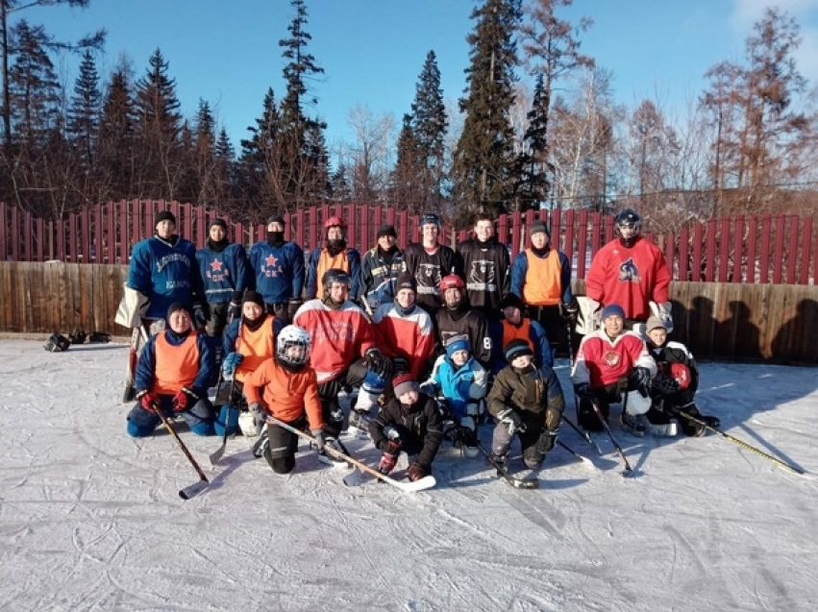
На торжественном открытии мероприятия глава сельского поселения "Красночикойское" Людмила Беломестнова поздравила всех участников с Новым Годом и пожелала удачи и спортивных побед.
После торжественного открытия начались соревнования "Быстрый круг". В них приняли участие самые маленькие воспитанники ДЮСШ.
Победители:
1 место Высотин Лёша
2 место Попов Лев
3 место БеляевТоля
4 место Беляев Коля
Далее начались соревнования по хоккею. Они проходили в двух возрастных категориях.
Старшая лига 2 команды: Сборная старшеклассников с. Красный Чикой и с. Бурсомон.
И сборная мужчин Красный Чикой и Бурсомон.
Игра закончилась со счётом 9:9. Были пробиты послематчевые булиты и сборная школьников выиграла со счётом 3:2.
2 Игра. Средняя возрастная категория команды: "Метеор" (Красный Чикой) и команда "Медвежата" (Красный Чикой)
Выиграла команда Метеор со счетом 4:3
Всех участников наградили грамотами, медалями, призами.
Финансирование мероприятия было за счёт администрации сельского поселения "Красночикойское". Организация и проведение мероприятия - директор ДЮСШ Анжелика Недорезова и тренер- преподаватель по хоккею Александр Явнов.
